专题讲座

高中数学“空间向量与立体几何”

一、“空间向量与立体几何”教学内容的整体把握

（一）从不同的角度把握“空间向量与立体几何”的内容
1.学习空间向量的必要性
（1）必修课程中学习了平面向量知识，学习了用平面向量解决平面几何等相关问题的方法. 在立体几何的学习中理应运用空间向量解决更深入的问题.
（2）“立体几何初步”尚有判定定理等没有证明，距离、角只介绍了有关概念及很简单的求解问题，用推理论证方法解决立体几何解决问题对于部分学生仍较困难.
2. 知识结构
空间向量为解决三维空间中图形的位置关系与度量问题提供了一个十分有效的工具.学生在运用空间向量解决有关直线、平面位置关系的问题时，可以到体会向量方法在研究几何图形中的巨大作用，可以减少繁琐的推理过程，直接通过公式计算解决问题.
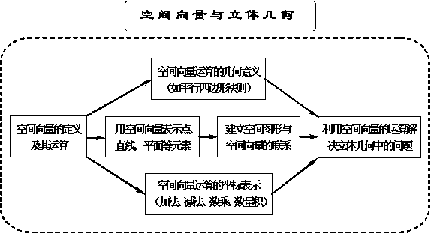
3.对“空间向量与立体几何”的研究方法的把握
向量作为一种几何的研究工具具有与传统综合几何方法完全不同的特征，运用向量方法的过程是将几何问题转化为向量问题，通过向量计算（无论是一般的向量运算还是向量的坐标运算）得到向量结论，再将向量结论转化为几何结论的过程.那么运用向量方法研究立体几何问题过程是否就是纯粹向量计算的过程，空间想象与推理论证是否就不需要呢？回答是否定的.
我们知道高中立体几何课程是小学、初中与大学课程的过渡内容，这个特点决定了其研究方法既具有几何直观与思辨的特征又具有一定代数化的特征.事实上，我们不难发现，在研究用空间向量表示几何元素、确定基向量、建立坐标系以及确定点的坐标或空间向量的坐标的过程中不仅有向量计算，还有空间想象和逻辑推理. 因此在“空间向量与立体几何”的教学中，我们不能只关注向量计算，而是应将研究方法定位在综合运用空间想象、逻辑推理和向量计算.
4.灵活选择解决立体几何问题的方法
《课标》指出“在教学中，可以鼓励学生灵活选择运用向量方法与综合方法，从不同角度解决立体几何问题”．
（1）充分认识综合法与向量法各自的优势与不足
如何理解这个“灵活选择”？首先要使学生充分认识综合法与向量法各自的优势与不足，利用向量法，使立体几何问题转化为向量之间的代数运算，这种解决问题的方法与综合法相比有较强的规律可循，并减少构造辅助线的困扰，但向量方法并不总是简洁的，有时会加大运算量，而且可能产生计算错误，难以体现综合法对培养学生几何直观能力、空间想象能力和逻辑思维能力应有的价值，降低学生的兴趣．
（2）向量更多、更重要的是提供了一种认识空间和图形的新的方法．
新课程背景下立体几何的教学，是否可以让“综合法”和“向量(坐标法)”两种方法体系齐头并进呢？显然是不切合实际的，实践中只会加重学生负担，反而降低新课程背景下立体几何的教育价值．然而，综合立体几何的基础公理、概念和定理在引入了空间向量的立体几何方法体系中却又仍然是不可缺失的基础，这似乎是个矛盾．
（3）“综合法”和“向量(坐标)法”的互相支持
从课程发展的整体观点看，过分强调综合法和向量法谁比谁好，就把它们局限在解题方法的层面上了．如果从解决立体几何问题的过程看，建立坐标系、确定相关点的坐标，其思维过程就是几何直观与综合逻辑推理的过程(当然学习的难度有所降低，学习更符合学生的认知规律)，平行线传递公理结合自由向量的“相等平移”来学习，建系、定点要言之有据，就离不开线面平行、垂直的判定、性质等定理，并且在很大程度上这些定理、结论必须成为问题解决过程中“直觉上的显然”，成为更深刻的“默会知识”，信手拈来，得用就用．在综合法中，这就是目的，可在向量(坐标)法中这只是步骤．
总之，灵活选择运用向量方法与综合方法是一种思想．它应成为新课程背景下立体几何教学中的另一条重要原则．其涵义是：利用“综合法”和“向量(坐标)法”教学的关键是使前者涉及的基本知识、基本技能成为学生的“默会知识”，来支持后者，使其在代表立体几何课程改革的正确方向，降低学习难度的同时不失几何学的严谨性．

（二）“空间向量与立体几何”教学的重点、难点以及研究方法
1.重点：空间向量的概念及其运算、空间向量基本定理；理解并掌握向量方法解决立体几何问题的一般方法（“三部曲”）.
2.难点：空间向量基本定理；建立立体图形与空间向量之间的联系，把立体几何问题转化为空间向量问题.
3.研究方法：类比方法，向量方法.

二、“空间向量与立体几何”部分的教学研究与建议

（一）“空间向量及其运算”的教学研究与建议
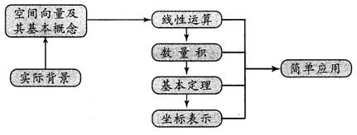
1．整体把握空间向量及其运算的内容
《课标》指出：空间向量的教学应引导学生运用类比的方法，经历向量及其运算由平面向空间推广的过程.教学过程中应注意维数增加所带来的影响.
（1）通过类比加强对空间向量的理解
有了前面平面向量和立体几何初步的基础知识，我们很容易将平面向量及其运算推广到空间向量.
由于学生已经有了直线和平面平行、平面与平面平行的概念，将向量运算从平面推广到空间对一般学生已无困难，但平面推广到空间不仅是让学生注意向量形式的变化（例如坐标由2维变成3维），更要让学生理解维度增加带来的变化的真正含义，这种理解仍需要一个过程，例如，如何理解空间向量？
我们可以设计问题：
①空间两条直线的位置关系是：平行、相交、异面，空间两个向量的关系？（共面）
②空间两条平行直线确定一个平面，空间中两个平行向量确定一个平面？（否）
③空间两条相交直线确定一个平面，空间中两个不平行向量确定一个平面？（否）
因此，要让学生一步步地验证空间中向量的运算法则. 这样做，一方面通过复习平面向量学习空间向量，另一方面进一步培养学生的空间想象能力.
（2）通过类比理解提升对向量运算的整体认识
平面向量中的两个向量的共线关系可以表示为：
对于空间两个向量，（），的充要条件是存在实数，使.
这个结论我们可以理解为：在一维空间，以向量（）作为基底，则对于任何向量都存在实数，使.
从联系的观点出发，这个结论推广到平面（二维空间）就是平面向量基本定理.
平面向量基本定理
，是同一平面内的两个不共线向量，则对于这个平面内的任何向量，有且仅有一对实数，使.
平面向量基本定理表明，任意一个平面向量可以用与它同一平面内的两个不共线的向量线性表示，而且这种表示是唯一的.平面向量基本定理是向量共线关系的推广，可以看成（在一定范围内）“向量分解唯一性”定理由一维向二维的推广.
由此，可以这个关系在空间呢？
空间向量基本定理：
如果三个向量，，不共面，那么对空间任意向量，存在一个惟一的有序实数组，使.
（平行六面体）
从以上三个向量基本定理可以看出，基向量的个数与向量空间的维度相对应，只有这样，才有可能用将任何一个向量用基向量线性表示.
再例如向量的夹角公式
无论在平面向量还是空间向量，两个向量的夹角公式都是由向量的数量积关系获得的，因此，平面向量的夹角公式推广到空间向量的夹角公式时，其用一般向量表示的形式是不变的，即平面向量的夹角公式，空间向量的夹角公式均为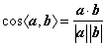.
只有当用向量坐标的形式表示夹角公式时，才由二维坐标变为三维坐标.
平面向量的夹角公式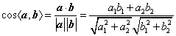
空间向量的夹角公式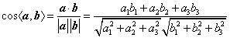
上面例子说明随着维数的增加，向量基本定理的形式（基向量个数）也随之变化，
但当向量运算只涉及一个向量自身（如求向量的模）或两个向量之间的运算时（如求向量的夹角等）有些运算的一般表示形式并没有变化（仅在用坐标表示时形式要变化）.这些关系说明了事物发展变化是由自身的本质属性所决定的.
2．空间向量及运算的应用途径
(1)共线向量、共面向量定理可用于证明空间线、面平行；
(2)空间向量基本定理可用于引进向量的坐标表示，表示空间向量等；
(3)空间向量的数量积可用于研究距离、角的计算；
(4)直线的方向向量与平面的法向量可用于研究线、面所成的角.

（二）“立体几何中的向量方法”的教学研究与建议
1．整体把握立体几何中的向量方法
知识结构
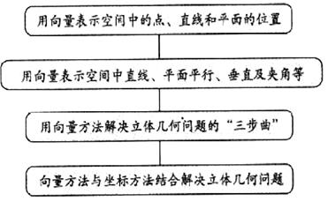
（1）利用空间向量解决立体几何问题的必然性
我们知道，首先平面向量及其运算为利用平面向量解决平面几何问题提供了理论基础，其次，平面向量的方法使得很多依靠传统几何方法很难解决的几何问题变得比较的轻松，事实上，如果我们联想平面解析几何不难发现，利用向量方法（有代数运算特征）解决几何问题使得几何的研究范围和深度发生很大的变化.
前面我们看到将向量及运算由平面推广到空间的过程，因此，向量及运算由平面推广到空间，已经为利用空间向量解决立体几何问题做好了理论上的准备，利用空间向量解决立体几何问题是利用平面向量解决平面几何问题的发展，也必将给几何研究带来新的动力.
（2）梳理空间向量应用的结论
例如，关于直线的方向向量和平面的法向量
利用向量表示空间直线与平面
设点是直线上一定点，是上任意一点，是的一个方向向量，则的向量表示形式为，其中为实数.
（Ⅰ）设为平面内一定点，是内任意一点，，分别是内两个不共线的向量，则有向量表示形式，其中，为实数.
（Ⅱ）设为平面内一定点，是内任意一点，是平面的一个法向量，则有向量表示形式（点法式）.
利用向量表示空间直线与平面的位置关系
设直线，的方向向量分别为，，平面，的法向量分别为，，则：
线线平行 ；
线面平行 ；
面面平行 .
线线垂直 ；
线面垂直 ；
面面垂直 .
线线夹角 ，的夹角为（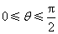），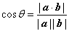；
线面夹角 ，的夹角为（），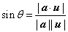；
面面夹角 ，的夹角为（），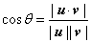.
注意：（Ⅰ）这里的线线平行包括重合，线面平行包括线在面内，面面平行包括面面重合.
（Ⅱ）这里线线夹角、线面夹角、面面夹角的范围是.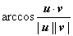
二面角的大小可以用其平面角的大小来定义，它的取值范围是，具体取，还是取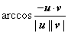，建议结合具体问题（例如结合图形）而定.
（3）进一步培养空间想象能力，推理论证能力
利用空间向量刻画 空间点、线、面及其位置关系的过程是运用向量方法、综合几何方法解决问题的过程，这个过程中对于空间想象能力，推理论证能力都有相应的要求，建议应不失时机地进行相应练习，例如，在推导点到平面的距离公式的过程中建议进一步巩固综合结合方法和运用图形的能力.
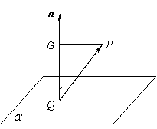
例 设平面的法向量为，是平面内任意一点，
点到平面的距离为，
则空间点到这个平面的距离：.
证明：因为
对上式进行变形，则
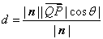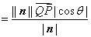
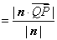.
（4） “三部曲”解决问题的基本思想方法
用向量方法解决立体几何问题的三部曲是向量应用的一个重要思想方法，它的重要性等同于解析几何中的解析法，我们建议它的教学可以先给出一些具体问题的解法，启发学生归纳出过程中的这三步：
①建立立体图形与空间向量的联系，用空间向量表示问题中涉及的点、直线、平面，把立体几何问题转化为向量问题；
②进行向量运算，研究点、直线、平面之间的关系（距离和夹角等）；
③根据运算结果的几何意义来解释相关问题.
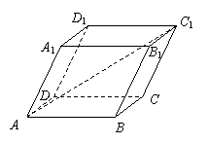
例 如图，一个结晶体的形状为平行六面体，其中，以顶点A为端点的三条棱长都相等，且它们彼此的夹角都是.那么以这个顶点为端点的晶体的对角线的长与棱长有什么关系？
分析：如图，由于平行六面体的棱之间具有平行关系，所以以A为起点的三个向量可以将各棱用向量形式表示.根据题设，不妨设这三个向量的模都等于1.为了求出对角线的长，可以将用于棱相关的向量表示出来.
解：如图，设，.
化为向量问题
根据向量的加法法则，.
进行向量运算
=
.
所以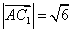.
回到图形问题
这个晶体的对角线的长是棱长的倍.
2．关于立体几何中的向量方法的几个问题
（1）建系中的问题
向量坐标方法在使用时建立坐标系是重要的一环，我们应针对几何体的形状以有利于求向量的坐标为原则来建系.
在利用向量坐标方法的初级阶段，试题所给的几何体都是非常规整的，一般会出现“三个垂直”，可以直接利用题目所给的图形和其中的线段建立坐标系，一般不需要添加辅助线，有利于向量方法解题.
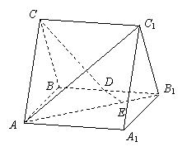
但随着课程的推进，对题目的设计就会逐渐按照题目本身的面目出现，而不再刻意追求规整的“三个垂直”，目的是使得大家对空间向量方法的有一个全面正确的认识和熟练的使用，即认识到向量方法中也有空间想象能力和推理论证能力的要求.因此，利用向量方法中的“算”应该是以一定的空间想象和思辨论证为基础的.我们看几个例子：
选择适合位置建系
例 如图，直三棱柱中，，，为的中点，为上的一点，．
（Ⅰ）证明：为异面直线与的公垂线；
（Ⅱ）设异面直线与的夹角为45°，求二面角的大小．
（Ⅰ）证明：依条件知. 以为坐标原点，射线为轴正半轴，建立如图所示的空间直角坐标系.
设，则，，，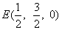，
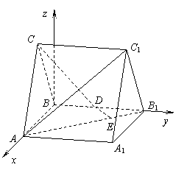
因为面，故设，
则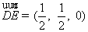，，.
因为，，
故，.
所以为异面直线与的公垂线.
（Ⅱ）………
非常规位置放置，考查概念、空间想象能力，建系的灵活性.本题中这样建系，对于平面内的点的坐标是比较容易求解的——选择适合位置建系.
先证明后建系
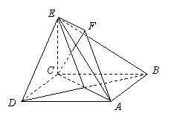
例 如图，正方形和四边形所在的平面互相垂直，，，，.
（Ⅰ）求证：平面；
（Ⅱ）求证：平面；
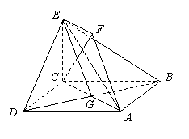
（Ⅲ）求二面角的大小.
证明：（I） 设与交与点.
因为，且，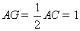.
所以四边形为平行四边形.
所以.
因为平面，AF平面，
所以平面.
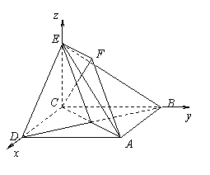
（Ⅱ）因为正方形和四边形所在的平面相互垂直，且，
所以平面.
如图，以为原点，建立空间直角坐标系.
则，，.
所以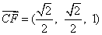，，.
所以，.
所以，.
所以平面.
（Ⅲ）由（Ⅱ）知，是平面的一个法向量.
设平面的法向量为，则，.
即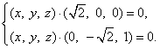
所以，且.
令，则.
所以.
从而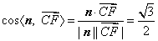.
因为二面角为锐角，
所以二面角的大小为.
问题的条件并没有直接给出建立坐标系所需要的从一点出发的两两垂直的三条直线，因此在建系之前应通过综合几何方法证明要建立坐标系的直线满足两两垂直的建系条件.
在运用向量方法解决立体几何的问题中，很多命题者在向量方法中融入了综合考查空间想象和推理论证的内容，这使得一道立体几何问题全面考查了学生解决立体几何问题的方法.
例 如图，梯形ABCD中，DC∥AB，AD=DC=CB=AB=1，E是AB的中点，将△ADE沿DE折起，设点A折到点P的位置，且二面角P-DE-C的大小为120°，F是DE的中点.
（Ⅰ）若点M是PB的中点，证明：PD∥平面MEC；
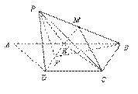
（Ⅱ）证明：DE⊥PC；
（Ⅲ）求二面角F-PB-C大小的余弦值.
解法1：（综合几何方法略）
分析：本题的难点是图形不够规正，那么要建立坐标系就应该对几何图形进行一定的说明，下面的说明主要是点P在底面的射影为什么在AF上.
解法2：由（2）知四边形ADCE是菱形，F为DE中点，AC⊥DE.
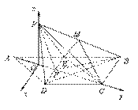
由于△PDE是由△ADE折起得到的，且PD =PE，
故点P在平面ADCE上的射影O落在AC上.
故以O为原点，建立如图所示的空间直角坐标系.
由(2)知∠PFC是二面角P-DE-C的平面角.
所以∠PFC =120°.
…………….所以二面角F-PB-C大小的余弦值为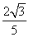.
如果按照图中的方法建系，则必修说明点P在平面ADCE上的射影O落在AC上.这个过程完全是综合几何方法，因此建立坐标系的向量方法不是绝对的计算问题.
（2）求点的坐标问题
在建立适当的坐标系后，求向量的坐标是运用向量方法的第二个环节，如果几何体比较规整，则向量的坐标一般比较好求，但有时向量坐标的求解也要与其他方法相结合.
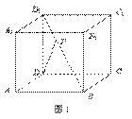
例 如图1，点P在正方体ABCD-A₁B₁C₁D₁的对角线D₁B上，∠PDA=60°.
（Ⅰ）求DP与C₁C所成角的大小；
（Ⅱ）求DP与平面A₁ADD₁所成角的大小.
解：如图2，以点D为原点，DA为单位长
建立空间直角坐标系D-xyz，则=，=.
连结BD，B₁D₁，在平面BB₁D₁D内，延长DP，交B₁D₁于点H，
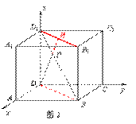
设=( m > 0 )，
由条件知 <，> = 60°.
由·=||||cos<，>
可得2m =.
解得m =.所以=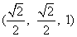.
（Ⅰ）因为cos<，>=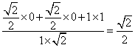，
所以<，>=，即与所成的角的大小是.
（Ⅱ）因为平面的一个法向量是，
又cos<，>=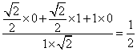，
所以<，>=. 即DP与平面A₁ADD₁所成角的大小为.
注意：①由于点P在正方体ABCD-A₁B₁C₁D₁的对角线D₁B上且∠PDA=60°，直接设点P的坐标则会出现多个变量，因为所求的两问都是求与DP相关的角度问题，因此根据点P的位置特征只确定DP所在的直线的位置即可，因此出现上面解法. 显然尽管求解过程是用向量的坐标方法，但空间想象与思辨论证的要求并没有降低，体现了对学生全面的几何方法的考查.
②当向量的坐标不易直接求得，而利用向量只是求夹角等（不涉及向量长度），则可以将此向量转化为与其同方向、容易求出坐标的向量参与运算.
（3）含参数问题的处理
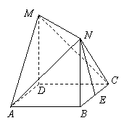
例 如图，四边形是边长为1的正方形，平面，平面，且，为的中点.
（Ⅰ）求异面直线与所成角的余弦值；
（Ⅱ）在线段上是否存在点，使得平面？若存在，求线段的长；若不存在，请说明理由.
解析：（Ⅰ）在如图，以为坐标原点，建立空间直角坐标.
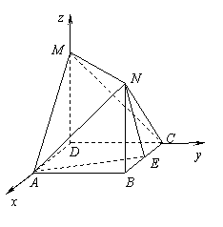
依题意，得，，，，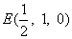， ，.
所以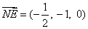，.
因为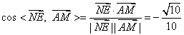，
所以异面直线与所成角的余弦值为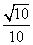.
（Ⅱ）假设在线段上存在点，使得平面.
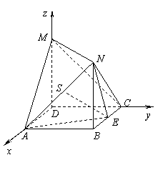
设，
又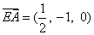，
所以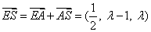.
因为，
由平面，得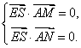即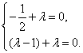
解得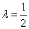，此时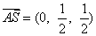，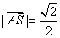.
经检验，当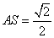时，平面.
故线段上存在点，使得平面，此时.
第二问中题目要求探索线段上是否存在点，使得平面？
这样的设计使得利用向量计算之前必须从几何图形出发，找到表示满足条件的点的相关向量关系，命题者通过这样的方式考查了学生的空间想象能力和推理论证能力.
例：在四棱锥中，侧面底面，，为中点，底面是直角梯形，，，，.
（Ⅰ）求证：平面；
（Ⅱ）求证：平面；
（Ⅲ）设为侧棱上一点，，试确定的值，使得二面角为.
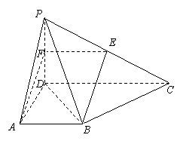
（Ⅰ）证明：取的中点，连结，
因为为中点，所以，且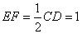.
在梯形中，，，
所以，.四边形为平行四边形.
所以.
又平面，平面，
所以平面.
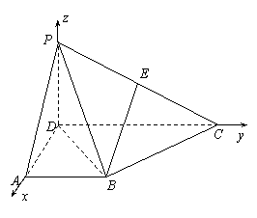
（Ⅱ）证法1：提示：由条件易证明，及直角梯形中易证明.
证法2：平面底面，，所以平面.
所以.
如图，以为原点建立空间直角坐标系.
则，，，.
因为，，
所以，.
又由平面，可得.
所以平面.
（Ⅲ）解法1：提示：过作，易证平面.
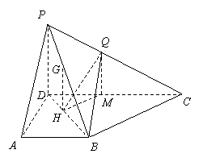
过作，连结，则.
因为面面，作，
则为所求二面角的平面角，且面.
所以.
所以.即为等腰直角三角形.
所以.
由得.
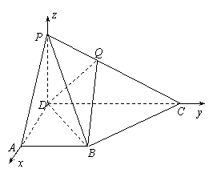
则由相似比容易求出，.
所以.解得.
（Ⅲ）解法2：因为，
且，，
所以.
显然为平面的一个法向量.
设平面的法向量为，
又，，
由，，得
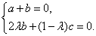
所以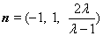.
所以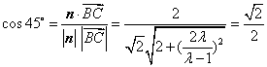.
注意到，得.
与上题同理，题目要求学生必须从图形出发，利用条件设出向量关系，，用含有字母的关系表示了点的坐标.
（4）基向量方法的运用
用坐标向量法求解的难点在于建立空间直角坐标系及求出某些点的坐标（如上底面的顶点）；用传统综合几何方法求解的难点在于作出合适的辅助线，以及需要利用某些特殊性质作为基本性质，而在某些情况下利用非坐标向量方法求解，一方面不需要作辅助线，极大地降低了难度，另一方面由于基底可以自由选择，降低了建立空间直角坐标系所需要的某些苛刻要求，从而使得求解过程简洁明了.
例：已知矩形所在平面和矩形所在平面垂直，为公共边.点，分别在对角线，上，且||=||，||=||.
证明：∥平面.
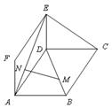
分析：此题的证明方法很多，在向量方法中，非坐标向量法不仅简单，而且能够反映问题的本质.要证明线面平行，只要用平面内2个不共线的向量线性表示向量即可.
证明：如图，依题意有
=++=++
=(+)+++=+.
即可用、线性表示.所以∥平面.
注意：本题解法中，将证明∥平面的问题转化为如何利用平面的基向量线性表示的问题，解题过程思路清晰简捷，计算量较小，体现了向量方法的优越性.
再看一例：
例（2009四川卷）如图，已知正三棱柱的各条棱长都相等，是侧棱的中点，则异面直线和所成的角的大小是 .
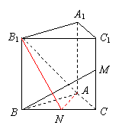
解法1：取中点，连结，则面.
所以是在面上的射影.
由平面几何知识容易证明.
由三垂线定理得.
故异面直线和所成的角的大小是90°.
解法2：不妨设棱长为2，选择基向量，，，
则，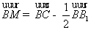.
所以=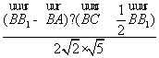=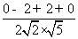=0.
所以异面直线和所成的角的大小是90°.
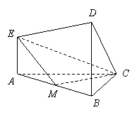
注意：基向量的选择应力求已知它们的长度与夹角.
例：在如图所示的几何体中，平面，平面，，且，是的中点.
（Ⅰ）求证：；
（Ⅱ）求与平面所成的角.
分析：本题不存在明显的过同一点的三条两两垂直的直线，并且几何体棱的长度不固定. 这种情况下，使用基向量法显得更实用，特别是对第（Ⅱ）的解决.
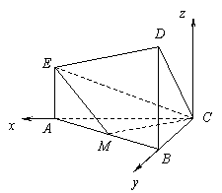
（Ⅰ）略
（Ⅱ）解法1：如图，因为，故以点为坐标原点，以，分别为轴和轴，过点作与平面垂直的直线为轴，建立直角坐标系.
设（因为几何体不固定，所以建系后坐标中要有变量），
则，.
，，．
设向量与平面垂直，
则，，即，．
因为，，
所以，，即.
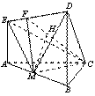
因为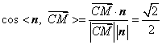，
且直线与平面所成的角是与夹角的余角，
所以.即直线与平面所成的角是．
（Ⅱ）解法2：把，，作为一组基底.
由题意易得=，，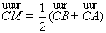.
设平面的法向量为，则.
由得，可得；由得，得.
取，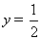，，则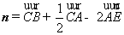.
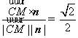.
结合图形可知，直线与平面所成的角是45°.
例：已知三棱柱的侧棱与底面边长都相等，在底面内的射影为的中心，则与底面所成角的正弦值等于 （ ）
A． B． C． D．
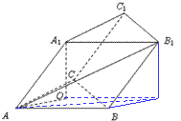
解法1：如图，设为O为的中心，
连结AO，过作⊥面，垂足为H.
分别连结OH，AH，BH，则.
故为与平面所成的角.
因为O为等边的中心，所以.
设，
所以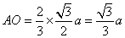.
所以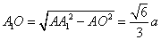.
所以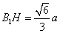.
因为，所以在中，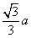.
所以=-=.
又，所以.
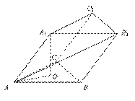
所以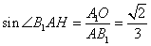. 故选B.
解法2：如图，设为O为在底面内的射影，显然与底面所成的角的正弦值等于与所成的角的余弦值.
设，，为基向量.
因为=++=++，
令=1，容易计算||=，||=.
又·= 0，·= 0，·=||||cos30°=，
所以= (++)·(++) = 3，即|| =.
因为·= (++)·==，
所以cos<,>=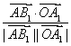=.
故选B.
3．“立体几何中的向量方法”的案例片段
课例片段
………
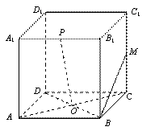
二、典型例题
例1 如图，在正方体中，，是的中点，是底面的中心，点在上，设直线与所成的角大小为.
（Ⅰ）若是的中点，求的大小；
（Ⅱ）若是上的任意点，求的大小.
师：我们先采取哪种方法试一试？
预计大部分学生答：建系，用向量坐标法.
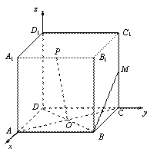
解法1：如图，建立空间直角坐标系，点为原点
（Ⅰ）（略）
（Ⅱ）依题意得，，
，，
，.
因为，所以.
所以，即.
问题：从图形结构来看，在上移动时，为什么总是有？（与y无关）
（等待学生的反应，预计有部分学生能想到或者在教师的启发下想到是因为线面垂）
下面让我们换个思路，考虑用综合法来解决这个问题.
教师启发：在上移动时，形成了什么图形？
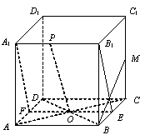
解法2：过作直线交，于，，
连，，易证四边形为平行四边形，
易证，，则平面，
因为平面，故总是有.
即=90º.
小结：原来是因为线面垂直，所以总有线线垂直.
推广：点可以移动到，上，乃至平面内不是点的任意一点，总是有.
向量坐标法直接可以算出结果，但是运算过程不能很好地反映图形本身的结构特征，而综合法就能弥补这个缺陷.向量是工具，认识本质是目的.
设计意图：在解决两直线夹角问题中，经历两种方法解题的对比，感受到向量法解题带来的方便及综合法解题反映出的图形本身的结构特征.
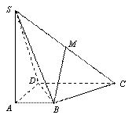
例2 如图，在四棱锥中，底面是直角梯形， 垂直于和，侧棱底面，是的中点，且，.
（Ⅰ）求证：平面；
（Ⅱ）在侧面内找一点，使平面；
教师：我们可以尝试用向量坐标法和综合法分别去考虑.
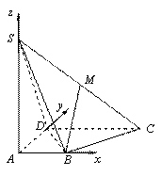
解：（Ⅰ）向量法：如图，点为原点，建立空间直角坐标系，
依题意，，，
，.
则，，.
因为，所以.
易证是平面的法向量，而平面，
故平面.
综合法：取的中点，连，，
因为的中位线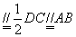，
所以四边形是平行四边形，所以.
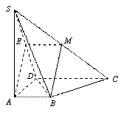
而平面，平面，故平面.
（Ⅱ）向量法：依题意，设，
则，，.
因为平面，
所以，所以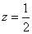.
同理，所以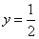.
所以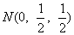.
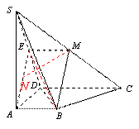
（Ⅱ）（综合法）思路分析：
因为E为SD的中点，且BS=BD，SA=AD，
易证明SD⊥平面ABME.
所以平面SBD⊥平面ABME.
在平面ABME内做MN⊥BE，MN交AE于N.
所以MN⊥平面SBD.
由四边形ABME是矩形且MN⊥BE，
容易计算点N为AE的中点.
……
小结：在一个复杂图形中，如果建系方便，采取向量坐标法会很方便……….
（课例片段完）
对选择解法及解答过程的感受：这是一节立体几何的复习课，通过师生对例1和例2（Ⅱ)的解法选择与解法过程的思考与交流，使学生感受到在处理复杂的立体几何问题时综合法、向量法各自的优势. 在教学过程中，教师不仅要求学生较好地掌握用向量方法解决立体几何问题的基本方法，而且在学生力所能及的范围内，引导学生而用综合法分析图形、发现问题的本质（例如，教师没有当堂要求学生用综合方法解答例2（Ⅱ)，而只是在向量方法之后从几何直观的角度进行了简单的思路分析），体现了灵活运用综合几何方法与向量方法的解决立体几何问题的课程理念.

三、学生学习目标检测分析

（一）《课程标准》对“空间向量与立体几何”的要求
（1）空间向量及其运算
① 经历向量及其运算由平面向空间推广的过程.
② 了解空间向量的概念，了解空间向量的基本定理及其意义，掌握空间向量的正交分解及其坐标表示.
③ 掌握空间向量的线性运算及其坐标表示.
④ 掌握空间向量的数量积及其坐标表示，能运用向量的数量积判断向量的共线与垂直.
（2）空间向量的应用
① 理解直线的方向向量与平面的法向量.
② 能用向量语言表述线线、线面、面面的垂直、平行关系.
③ 能用向量方法证明有关线、面位置关系的一些定理（包括三垂线定理）（参见例1、例2、例3）.
说明与建议
④ 能用向量方法解决线线、线面、面面的夹角的计算问题，体会向量方法在研究几何问题中的作用.
5．空间向量的教学应引导学生运用类比的方法，经历向量及其运算由平面向空间推广的过程.教学过程中应注意维数增加所带来的影响.
6．在教学中，可以鼓励学生灵活选择运用向量方法与综合方法，从不同角度解决立体几何问题.

（二）《考试大纲》对“空间向量与立体几何”的要求
（1）空间向量及其运算
① 了解空间向量的概念，了解空间向量的基本定理及其意义，掌握空间向量的正交分解及其坐标表示.
② 掌握空间向量的线性运算及其坐标表示.
③ 掌握空间向量的数量积及其坐标表示，能运用向量的数量积判断向量的共线与垂直.
（2）空间向量的应用
① 理解直线的方向向量与平面的法向量.
② 能用向量语言表述直线与直线、直线与平面、平面与平面的垂直、平行关系.
③ 能用向量方法证明有关直线和平面位置关系的一些定理（包括三垂线定理）.
④ 能用向量方法解决直线与直线、直线与平面、平面与平面的夹角的计算问题，了解向量方法在研究几何问题中的作用.

（二）典型题目的检测分析
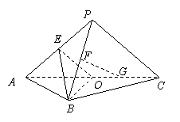
例：如图，平面平面，是以为斜边的等腰直角三角形，分别为，，的中点，，．
（Ⅰ）设是的中点，证明：平面；
（Ⅱ）证明：在内存在一点，使平面，并求点到，的距离．
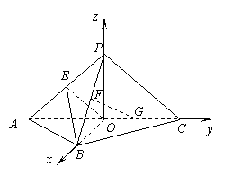
证明：（Ⅰ）方法1：如图，连结，因为为等腰三角形，为中点，所以.
又平面平面，所以平面.
又是以为斜边的等腰直角三角形，
所以.
以为坐标原点，分别以，，所在直线为轴，轴，轴，建立空间直角坐标系.
则，，，
，，，.
由题意得.
因为，，可求出平面的法向量为.
因为，所以.
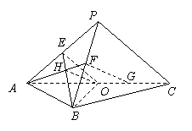
又直线不在平面内，所以平面.
方法2：连接，设与交于点，连接，
因为，分别为，的中点，
所以点为的重心. 所以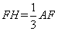.
又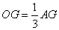，所以.
又平面，平面，
所以平面.
注意：比较两种方法，显然综合法要简捷一些；另外学生利用向量方法计算时的准确率是至关重要的，要注意运算技能的指导与训练.
（Ⅱ）设点的坐标为，
则.
因为平面，所以有.
因此有，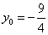，即点的坐标为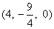.
在平面直角坐标系中，的内部区域满足不等式组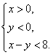
经检验，点的坐标满足上述不等式组，所以在内存在一点，使平面.
由点的坐标可知点到，的距离为4，．.
注意：本题（Ⅱ）解法是利用向量坐标方法解决存在性问题的例子，要引导学生关注这列问题的基本方法；将立体几何与线性规划方法（检验点的位置—尽管简单）综合是考查立体几何的新视角，学生至此往往不易想到如何检验点M在的内部，要注意综合运用知识的训练.
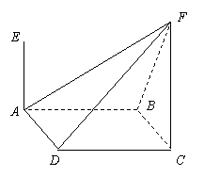
例：如图，四棱锥的底面是菱形，其对角线，，，都与平面垂直，，.
（Ⅰ）求二面角的大小；
（Ⅱ）求四棱锥与四棱锥公共部分的体积.
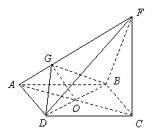
解：（Ⅰ）（综合法）连接，交于菱形的中心，过作，为垂足.
连接，，
由，得平面.
故.
于是平面.
所以，.
所以为二面角的平面角.
由，，得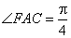，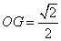.
由，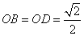，得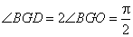.
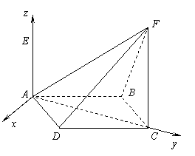
所以二面角的大小为.
（Ⅰ）（向量法）如图，以为坐标原点，有向线段，，方向分别为x轴，y轴，z轴的正方向建立空间直角坐标系.
设平面的法向量为，
则由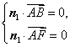得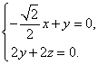
令，得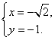.
同理，可求得平面的法向量.
因为，所以平面与平面垂直.
所以二面角的大小等于.
注意：对于（Ⅰ）显然利用综合法找二面角的平面角比利用向量方法要困难许多，因此要根据问题的特点选择简捷的方法；空间坐标系的原点还可以有多种位置，建系的原则是有利于后面的点、向量的求解与运算.
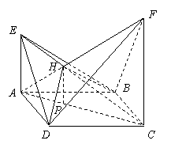
（Ⅱ）连结，，，设直线与直线相交于点，
则四棱锥与四棱锥的公共部分为四棱锥.
过作平面，为垂足，
因为平面，平面，
所以平面平面.
从而，.
由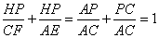，得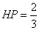.
又因为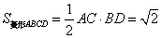，
故四棱锥的体积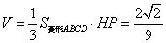.
注意：（II）并没有给出所求的公共部分，由考生根据条件（特别是图形）探索推测出公共部分是四棱锥H-ABCD，对几何概念和把握图形能力提出较高的要求. 试想，若（II）用向量方法，则在确定两个四棱锥的公共部分的过程中仍然要借助图形分析与推理，因此根据问题提交灵活选择方法是解决立体几何问题的关键.
整体把握立体几何主线的几个维度
老师们，前面我们分别回顾了“立体几何初步”和“空间向量与立体几何”的相关内容，
下面我们从整体把握几何主线的维度再做一个简单的说明.
我们知道，不同阶段的立体几何课程是有较大区别的，但是它们并不是完全割裂的，从哪些方面来理解贯穿于立体几何的主线的整体特征呢？我们认为可以从如下四个维度来理解：
1.从立体到平面再到立体（侧重认识方法）
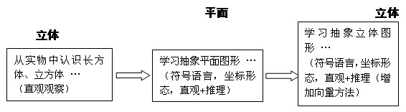
在义务教育的小学阶段，学生首先是从立体实物观察开始学习几何课程的. 比如先从直观上认识一些长方体、正方体、圆柱和球等物体，然后从这些实物中剥离出一些具体的长方形、正方形和圆等平面图形，最后在小学阶段达到认识长方体等立体图形的一些特征，如体积和表面积等.
随着学生进入初中阶段的学习，学生进入到抽象平面图形学习为主要内容的阶段，在这个阶段，图形特征的几何符号语言、运动变换视角下和坐标形态下的认识成为主要学习内容.
高中学习正是在学生建立大量丰富的直观辨认、动手操作和初步几何符号语言的学习基础上，进入到又一个认识立体图形的学习阶段，在这个阶段既有对初中几何符号语言的发展，如直线与直线、直线与平面和平面与平面的位置关系，又有初中坐标几何学习的进一步发展，如向量几何的学习.
前一个立体和后一个立体的内涵是不一样的，前一个立体是直观和描述性的，后一个立体具有某种特征.
2.从整体到局部再到整体（侧重对几何体认识的深度）
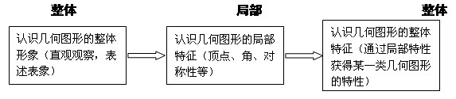
学生认识一个图形（不论是立体的还是平面的，不论是直的还是曲的），首先获得的是一个整体印象，通过对实物的观察，进而用自己的语言描述（这种描述起初往往是不确定的，不准确的，甚至有时是说不出来的，学生能够区分不同的图形），建立图形的整体表象. 比如，儿童看到一个水杯，不需要描述它的细节和局部就知道它是一个杯子（这个杯子可能是一个圆柱形的，可能有把或无把），这个阶段一般是在低年级学段，是学生首次认识一个（一类）新的图形时具有的过程.
随着学习的推进，学生认识图形进入到图形的边和顶点、角的认识，他们要关注图形的局部特征，如直角、30度角的区别. 又比如，等腰三角形是轴对称图形，而一般三角形不具有这样的特征. 再比如，正方体的六个面都相等并且都是正方形等等都是一类图形的局部特征.
认识图形最后的目的是为了获得对图形，特别是一类图形的“整体性质”—它们往往是区别于其他图形的本质属性，或者说是在某种变换或运动下的不变性质. 这就是后一个“整体”，后一个整体往往是前一个整体的定量化，是更为高级的认识.
小学阶段已经有一些初步尝试，如“三角形内角和180度”、“三角形两边之和大于第三边”都是三角形的整体性质—它们不依赖于三角形的变化.还有一些图形的分类也是进一步整体认识图形的学习内容.
初中几何课程的学习，在学生有了初中整体认识之后，进入到用符号语言描述图形特征的学习. 如“圆的对称性”的符号语言就是“垂径定理”和“圆心角定理”.
高中的立体几何课程的设置相对于义务教育阶段的几何课程，其研究的几何对象更加深入细致，研究方法更加丰富与多样，这就更加凸显其后一个整体的特点. 另一面，如前面已经说到的，高中立体几何课程自身也显示了整体到局部再到整体的知识结构特征.在高中的立体几何课程中学生对于空间几何体的认识更加深刻，例如通过学习线面垂直的判定定理，祖暅原理等内容使学生进一步看到在空间几何体变化的过程中，其几何元素之间所满足的不变关系，而正是这些关系揭示了第二个整体与第一个整体在认识层次上的区别.
3.从定性到定量
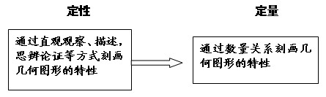
大致来看，在小学主要是定性的感受图形，观察图形，描述图形. 换句话说，在学生初步学习一类新图形是往往是需要这个过程的，这个过程要充分，不要一带而过. 随后，学生需要从定量的角度刻画图形的一些特征，如边长，角度，面积和体积等，如位置的确定也是图形定量描述的阶段（平面直角坐标和极坐标）.
定性和定量都是为了认识图形和刻画图形，是不同阶段的任务. 当然，图形的认识必须经由定性到定量的过程，最后到达定量，不能总是处于定性的描述水平.
高中学生在几何的定量学习方面有非常多的机会，教师要重视学生的学习基础是什么？高中教师要注意调用学生定性学习的储备作为教学资源.
如向量坐标几何的学习，就是建立在学生大量的定性描述基础基础上的，学生学习过直观辨认长正方体的特征.
综合立体几何的学习（数学2的立体几何初步）也是定性学习的内容，是为学生学习向量坐标几何做准备的. 从立体几何初步到数学选修2的“空间向量与立体几何”的连贯，就是定性到定量的全部过程. 课程改革强调的向量几何的学习，也正是在丰富学生定性和定量几何的贯通认识，比较过去而言丰富了学生的几何认识.
4.从静止到运动
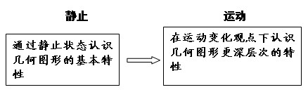
儿童生活的周围充满了静止和运动的物体和实物. 直接认识运动的物体和实物是有一定困难的，这就决定了学生的学习应该经由静止到运动的过程. 学生需要认识到图形的哪些特征和性质是在运动下不变的.
在静止状态下，三角形有三条边，一个三角形平移后与另一个三角形重合吗？一个等腰三角形沿底边上的高线折叠后两边会发生什么情况？一个正方形折叠后是否与自己重合，一个长方形和一个平行四边形呢？运动的图形，运动的几何学习为学生建立变化、建立变量的认识提供了非常重要的直观，运动也是认识图形的必要视角.
高中课程充分发展了静止与运动关系的学习，我们前面举过的例子充分说明，动态地观察某些立体几何图形，可以发现比静止状态下的结论具有更普遍的规律，更容易认识问题的本质，因此，教师应该关注学生在这方面的学习经验有哪些，以便把立体图形的运动（如旋转体）和点的运动形成轨迹的学习建立在他们已有的基础上.
总之，从立体几何课程主线的4个维度来看待立体几何课程，更容易使得我们认识不同阶段几何课程的共性与个性，能够使得我们更好地把整体握立体几何课程的本质，有利于达成实施素质教育的目标.

李霞：北京市和平街一中
王云霞：北京市和平街一中

【互动话题】

1．如何认识用空间向量方法解决立体几何问题不是单纯的计算问题
要点：从课程角度认识：高中承上启下，向量方法新方法，不能太功利（转化矛盾）；从知识体系认识：目前的向量方法不能离开综合几何方法（直观与推理）的支持；从考试角度认识：命题者会在试题设计中融入传统几何方法。
例 如图，在四棱锥中，平面，底面是菱形，，.
（I）求证：平面；
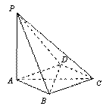
（Ⅱ）若，求与所成角的余弦值；
（Ⅲ）当平面与平面垂直时，求的长.
（I）（略）
（Ⅱ）解：设.
因为，，
所以，.
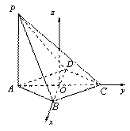
如图，以为坐标原点，建立空间直角坐标系，
则，，，.
所以，.
设与所成的角为，
则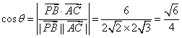.
例 从一份试卷中立体几何试题的设计看整体把握空间想象、推理论证和向量计算
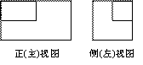
（1）一个长方体去掉一个小长方体，所得几何体的正（主）视图与侧（左）视图分别如右图所示，则该几何体的俯视图为
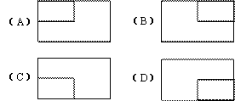
答案C．
（2）如图，正方体的棱长为2，动点，在棱上，动点， 分别在棱，上，若，，，（，，大于零），则四面体的体积
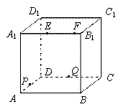
（Ａ）与，，都有关
（Ｂ）与有关，与，无关
（Ｃ）与有关，与，无关
（Ｄ）与有关，与，无关
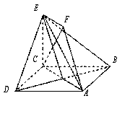
（3）如图，正方形和四边形所在的平面互相垂直，，，，.
（Ⅰ）求证：平面；
（Ⅱ）求证：平面；
（Ⅲ）求二面角的大小.

2. 在运用空间向量解决立体几何问题时，如何减少向量计算的失误
要点：认识向量方法中计算量，例如，用向量坐标方法求二面角需要大约40次运算
方法问题：由图写点坐标，缺乏空间想象能力，确定点位置有误;
非智力问题：态度，毅力，习惯（审题、答题）;
计算技能问题：控制速度（极端均不可取），控制跳步，及时检验。

3．如何理解灵活选择运用向量方法与综合方法，从不同角度解决立体几何问题
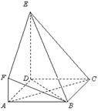
要点：两种方法各有优势：综合几何方法有时把握图形、推理论证难度高，但更容易理解问题本质；向量方法有时运算量大，易产生错误，但坐标方法可操作性强
例 如图, 是边长为的正方形，平面，，. 设点是线段上一个动点，试确定点的位置，使得平面，并证明你的结论.
方法1：因为，，两两垂直，
所以建立空间直角坐标系如图所示.
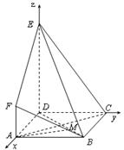
则，，，，，.
所以，.
设平面的法向量为，
则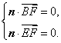 即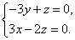
令，则.
因为点是线段上一个动点，不妨设，
则.
因为平面，
所以.
即，解得.
此时，点坐标为，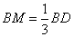，符合题意.
方法2：
因为平面，，
所以平面.
设，分别是，的三等分点，
连结，，，
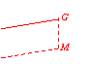因为，
所以.
因为平面，平面，
所以平面.

4．如何从教育价值的角度理解高中立体几何课程的变化
要点：有助于发展学生把握空间与图形的能力，使学生更好地认识人类生存的空间；有助于发展学生的直觉能力，培养学生的创新意识；有助于发展学生的推理论证能力、合情推理能力、运用图形语言进行表达与交流的能力。

案例评析

【案例信息】
案例名称：《 综合法与向量法在垂直问题中的应用》
授课教师： 魏 烁（北京市第十七中学）
评析教师：袁京生（ 北京市朝阳区教育研究中心）

【课堂实录】

【案例评析】
本节课是高三立体几何的复习课.在教师精心设计下，通过提前做学案、课堂上充分展示、交流、探讨，不仅使学生获得了证明相关垂直问题的基本方法：综合法与向量法，并对如何看待两种方法有了进一步的认识；通过适当的变式训练，渗透运动变化观点，提高了学生观察发现、推理论证、分析问题与解决问题的能力；通过分组交流，使学生强化了合作意识，体验到了解题与研究的快乐.下面分别从三个方面具体说明如下.

一、通过典型例题的探究，正确理解综合法与向量法的特点
自从具有代数和几何双重身份的向量被引入到立体几何问题解决中以来，向量法受到了无比的青睐，它可操作性强，入手似乎更容易，所要求的技巧也要少一些，确实为解决空间中图形的位置关系和度量问题提供了新视角，与此同时，传统方法就不可避免的被“搁置”了.那么到底应如何全面的看待向量法和传统法呢？主讲教师做了有益的尝试：通过一个小辨析题目，不仅使学生快速回顾了立体几何中与垂直相关的定理及性质；而且巧妙的引出本课的主题，而后抛出例1.
例1 在正方体中，为的中点，交于点，
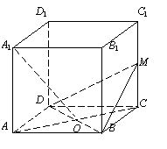
求证：⊥平面
教师充分调动学生的积极性，学生踊跃展示自己的做法：传统做法的展示使倾向于向量做法的学生领略到推理论证、严谨的逻辑思维的魅力；向量做法的展示也使那些乐于接受挑战的学生感受到了向量强大的工具性作用.教师的意图很明显：即要鼓励学生灵活选择运用向量法和综合法，从不同角度解决立体几何问题.也就是说，必须要具体问题具体分析，不宜无条件地主观给出向量法与综合法各自的优劣.

二、通过变式训练突出思维能力培养
教师在例1 和例2后面分别安排了探究问题：
例1后的探究：在正方体中，当在上运动时，若仍要求⊥平面，点还在上吗？点的位置和点的位置是否有联系？如果有，和的长度有什么关系？
例2后的探究：变式1. 当a=4时，求证：以AD为直径的圆与直线BC相切；
变式2．若在BC边上至少存在一点M，使PM⊥AM，求a的取值范围.
例1后的探究：将点运动起来，由静到动，问题的处理也体现了由特殊到一般的数学思想；例2 的变式1 和变式2更是和圆有机联系在一起，将平面几何知识巧妙的融合进来. 学生在变式训练中，所经历的直观感知、观察发现、大胆猜想、演绎证明、数据处理等过程更为丰富多彩，对自身分析问题和解决问题的能力发展的促进作用更为明显.

三、以学生发展为本，充分调动学生积极性
新课程的一个鲜明特点是以学生的发展为本，注重知识的发生、发展过程的揭示，关注学生思维的最近发展区，倡导通过学生参与，自主探索研究，发现知识，习得知识，重在学生潜能的开发、创新意识和实践能力的培养.本节课，在这方面作了有益的探索.整节课不管是在综合法与向量法的讨论上，还是通过变式训练提高学生以运动变化的观点分析问题解决问题的能力上，都有学生来完成，教师只是做适当的引领和指导.这既是对学习主体的充分尊重，使学生获得亲历知识生长发展的体验，又是培养学生自我参与意识和探索发现能力、开发学生潜能的有效方式.在数学教学中获得结果，特别是获得准确的结果是重要的，但从某种意义上说，让学生经历和体验获取知识的过程要比获得结果更重要.这是因为，这种获取知识的过程，不仅是知识生长发展的动态延伸，而且更是开启智慧、发展智力、培养潜能、提高素质的源泉.
上述三个方面是体现了主讲教师的数学学科教学思想，同时也体现了驾驭课堂教学的能力.当然，这节课还有某些不尽如人意的地方.例如，教学语言还不够精炼，语速也稍显快了些等等，这些都有待于在今后的教学中不断探索，逐步改进.

思考与活动
（1）如何理解《课程标准》中增加“空间向量与立体几何”这一内容？
（2）你是如何认识在运用空间向量解决立体几何问题的过程中，空间想象能力与推理论证能力的作用？
（3）如何理解综合几何方法、基向量法、向量坐标法各自的优势？
（4）请结合所教学生的实际情况写出一节运用向量方法立解决体几何问题的教学设计，重点解决灵活选择综合几何方法与向量方法解决立体几何问题的做法（有条件时请与听课教师共同探讨这个问题）。

参考资料

【相关资源】
1.几何学的发展历史对几何教育的启示(PDF)
2.应继续重视几何教学的理性特征(PDF)
3.法向量在立体几何中的应用(PDF)
4.立体几何中“非坐标向量”的教学思考(PDF)
5.立体几何教学中应谨防向量工具的负效应(PDF)
6.立体几何教学内容与教学方式的变革(PDF)
7.如何理解几何课程的整体设计思想

如何理解几何课程的整体设计思想？
作者：王尚志张…更新时间：3/26/2007
几何课程的设计分为两部分。一部分是将“把握图形”的能力作为指导思想，贯穿在整个数学课程的始终。另一部分是设计了专门的几何内容。
将“把握图形”的能力作为指导思想，贯穿在整个数学课程的始终，是设计几何课程的基本思想。
例如，在函数有关内容的学习中，强调函数图形的作用是贯穿始终的，要求把函数思想的认识、函数性质的理解、函数的应用与函数图形的掌握有机地联系起来。
又如，讨论统计问题时，描述和表示数据是反映统计规律的重要手段，图形和图表是呈现统计规律的基本方式。高中数学课程，介绍了直方图、扇形土、茎叶图，等等。实际上，并不限于这些图形，我们还可以选择其它的图形，选择的原则只有一个，根据具体问题，直观地反映统计数据的规律，尽量一目了然。
在讨论线性规划问题时，有两个关键环节，一个是对可行域（目标函数的定义域）的理解，另一个认识目标函数的变化趋势。平面区域图形非常清晰地表达了可行域（目标函数的定义域）的特征，等高线直观地给出了目标函数的变化趋势。
框图（包括算法框图）虽然是几何研究的对象，但是，它利用最简单的图形直观地反映了完成一项工作的逻辑关系和顺序，这正是几何给我们的一种帮助。
我们可以举出很多这样的实例，它们属于其它的数学领域，但是在研究的过程中，“几何思想”发挥了重要作用。实际上，越抽象的数学，越需要直观图形的支持。在高层次的思考中，有人说“抽象思维”和“形象思维”是密不可分的，“形象思维”在数学上的体现就是“用图形说话”，用图形描述问题，用图形讨论问题，这是基本的数学素质。如果仅仅把几何理解为培养形式推理的载体，这就小看了几何的作用。
几何内容的设计，包括三大部分。一部分在必修课程中，一部分在选修2课程中，一部分在选修3、4的课程中。
必修课程的几何内容由三块内容组成，立体几何初步，解析几何初步，平面向量。立体几何初步放在必修部分，其重点是在于培养学生的空间想象能力，定性地把握图形；我们通过三视图、直观图、长方体为载体，去认识基本的图形的点、线、面的基本关系和基本性质；立体几何初步的重点放在定性地理解图形的性质、位置关系，帮助学生建立起空间想象能力、直观能力。比较严格地论证和定量的分析图形放在选修2中。
在教学中，三视图，直观图是定性认识、把握图形的一个很好的载体，要把握好“度”，无论三视图还是直观图都会有很难的题目。以长方体为载体认识点线面位置关系，可以通过具体的模型过渡到抽象定义，可以从自然语言过渡到数学语言，逐步习惯用图形的语言进行表达和思考。多角度地认识图形，从整体到局部，从局部到整体，从外到里，从里到外，特别是从整体到局部，长方体是非常好的载体。不严格地说，高中立体几何都可以体现在长方体中。老师可以设计一些可操作的案例，比如，切萝卜、切土豆等，这些操作可以帮助一些学生建立空间直观。在条件允许的情况，可以利用信息技术，帮助学生建立空间直观，利用信息技术制作图形，既可以建立空间直观，也可以提高逻辑推理，制作一个图形，就是设计一个算法，让学生操作。希望教师能把这部分内容当作培养学生兴趣的一个载体，创造一些办法，让立体几何变得有趣一些。
解析几何初步的重点是帮助学生理解解析几何的基本思想，“坐标系”是解析几何思想的主要组成部分，“数轴”是学习“坐标系”思想的第一个概念，它可以帮助我们刻画直线上的点的位置，把直线上的点与数之间建立起联系。当我们在直线上确定了原点和单位长度，直线上的点与实数之间就建立起一一对应的关系。“直角坐标系”是在数轴的基础上形成的概念，它可以帮助我们用“数对”表示平面上的点，建立起“点”与“数对”之间的一一对应关系，形成一座代数与几何之间的桥梁。解析几何的另一个主要思想是建立方程与曲线之间的联系，在解析几何初步中，我们是以直线与圆为载体，帮助学生理解：在直角坐标系中，每一条直线可以用形如ax+by=c的方程表示，满足方程ax+by=c的解组成的图像是一条直线，对于圆也有同样的性质。这些内容可以帮助学生初步形成如下的观念：可以用“方程”表示“曲线”，反之，“曲线”是“方程”的图像。在此基础上，可以用代数的方法讨论几何的问题，可以用几何图形表示代数的性质。
在解析几何的教学中，有两点值得注意，一个是不能忽视“可以用几何图形表示代数的性质”这一环节，能画图，一定画图，头脑中有图形的观念，对于思考解析几何问题是非常重要的。另一个方面，在解析几何教学中，可以适当地与“函数”作一个呼应。y=ax+b是一个函数，同时，它又是一个二元一次方程，它们都反映了变量x与变量y之间的关系，它们的图像都是直线。实际上，每一个函数y=f(x)，都可以看作一个二元方程y-f(x)=0，这是问题的一个方面。另一方面，x²+y²=4是一个二元方程，它的图像是圆，它也反映了变量y与x之间的关系。但是，在这里y与x之间不是函数关系，因为，对于x=1，y=与y=-都满足方程。其实，对于每一个x都有两个y满足方程x²+y²=4，y与x之间不能构成函数关系。但是，从另一个角度看，方程x²+y²=4又可以看作二元函数z=x²+y²-4的局部性质。函数、方程都是刻画规律的数学模型，需要结合不同的内容不断地加深对它们的理解。
平面向量是几何的一个基本内容。它既是代数的对象，也是几何的对象。在代数的内容中，也会介绍向量。需要说明的是，很多内容究竟是属于代数还是属于几何，仅仅是看我们强调的方面。
在向量教学中，需要注意以下几个方面：它是代数对象，代数的基本特征就是运算。向量作为一个新的运算对象，蕴含非常丰富的的运算。不仅包括向量与向量的运算，还包括向量与数的运算，分配律是反映不同运算联系的法则，是需要特别注意的；向量是几何对象，这一点常常容易被忽视。点、直线、平面等都可以用向量表示，这是非常重要的。在选修2中的空间向量与立体几何的学习中，这是思考问题的基点，在大学数学学习中也会发挥更大的作用。对于每一个代数运算规律，都需要仔细解读它们的几何意义，这是掌握向量和利用向量的基础；向量是连接几何和代数的一座天然“桥梁”，它进一步地体现了解析几何的思想。向量是体会数形结合思想的重要载体，在将来的学习中，这座“桥”会发挥出更大的作用；向量与物理的联系是必须重视的。矢量是向量的背景，力、位移、速度、转动惯量等等都是认识向量的基础。在目前的中学数学教学中，数学和物理越离越远，更多的责任在数学教学。多提供一些有物理背景的数学问题，这应该成为数学教育工作者认真思考的问题，在考试特别是高考应该有所体现。
在选修1、2中，都延续了解析几何的内容，设计了“圆锥曲线”。圆锥曲线一直是中学课程一个重要内容，有两个背景支持着圆锥曲线的地位。一个背景是，在我们生活的宇宙中，物体的运动轨迹大多可以用圆锥曲线近似的表示；另一个背景是光学性质，几乎所有的光学仪器都是圆锥曲线（面）的应用。这些都是圆锥曲线不可替代的理由。在数学上，研究圆锥曲线有两种方法，综合几何的方法和解析几何的方法。我们选择解析几何的方法。圆锥曲线（面）又称作二次曲线，它是体现解析几何本质的最好载体。二次曲线的代数表示是二元二次方程，如何利用方程的系数确定曲线的形状，揭示这个规律成为数学的经典内容。在大学数学系的课程中，以这个内容为核心的解析几何是最基础的课程。
在高中阶段，主要介绍了三类圆锥曲线的标准方程，强调从几何性质到建立方程的过程。例如，从几何来说，椭圆是到两个定点距离之和为定长的点的集合。我们从直角坐标系的选择，到椭圆标准方程的建立；从对标准代数方程的分析，得到一系列椭圆的几何性质，等。全面地展示了解析几何研究问题的过程。在高中，对圆锥曲线的讨论是初步的，主要目的是进一步理解解析几何的思想。
在选修2中，设计了空间向量与立体几何的内容。希望在“理工和经济”方面发展的学生需要学习这部分内容。这部分内容的定位是“定量地”思考立体几何问题。“定量”包含两个含义。一方面，比较严格地讨论基本图形的位置关系，即反映点与点、直线与直线、直线与平面、平面与平面等的一些性质；另一方面，从距离、角定量地讨论基本图形的关系。我们知道讨论立体几何问题有两种基本思路。一个是综合几何的方法，一个是向量的方法。在这里，特别强调使用向量的方法，这种方法将来应用的面更大一些。这是高中数学课程的一个变化。综合几何的方法也是很重要的，在“几何论证选讲”专题中，能更好地体现综合几何的方法。
在选修1、2几何内容中，突出了利用解析结合的思想讨论几何问题。这样，在高中阶段，学生就初步地了解了讨论几何问题的两种方法：综合几何方法，解析几何的方法。
选修3课程有两个专题与几何有直接的关系，它们是“球面几何”与“欧拉公式与闭曲面分类”。选修4中，与几何有直接关系的有以下专题：“几何论证选讲”，“坐标系与参数方程”，“矩阵与变换”，“统筹与图论初步”等。在其它一些专题中，例如，在“对称与群”中，对称性主要是通过图形展示的。正如前面反复强调的，几何直观，空间想象，把握图形，运用图形语言等等都是贯穿在任何数学课程的基本思想。

【参考文献】
1．《统计与概率》严士健主编，张丹编著，高等教育出版社
2．《人人都来掷骰子——日常生活中的概率与统计》：（英）迈克尔·M·伍夫森编著，清华大学出版社
3．《概率论与数理统计》张饴慈，首都师范大学出版社

课程简介

高中数学“空间向量与立体几何”教学研究

【课程简介】
本课程主要内容的第一部分是“空间向量与立体几何”教学内容的整体把握，此部分内容首先介绍的是从不同的角度把握“空间向量与立体几何”的内容，其中包括学习空间向量的必要性，知识结构，对“空间向量与立体几何”的研究方法的把握，灵活选择解决立体几何问题的方法等；其次介绍了“空间向量与立体几何”教学的重点、难点以及研究方法。
本课程的第二部分是“空间向量与立体几何”的教学研究，在此部分的“空间向量及其运算”教学研究与建议中主要从整体把握空间向量及其运算的内容和空间向量及其运算的应用途径两个角度提出建议；在“立体几何中向量方法”的教学研究与建议中主要从整体把握立体几何中的向量方法和关于立体几何中向量方法的几个问题两个角度提出建议。最后通过“立体几何中的向量方法”的教学案例片段介绍一些实际的做法。
本课程的核心问题是在新课程的实施中如何正确理解课程标准提出的“空间向量与立体几何”的教学理念与教学要求。本课程的主要目标是通过本课程的学习使教师对“空间向量与立体几何”的教学要求有更深刻的理解，能将对课程教材的正确理解转化为实际的教学行为。
本课程的特色是通过理论分析、问题分析、案例分析等途径介绍本课程的基本观点、存在问题、实际做法，使得学习者在理论与实际的理解方面都有所收获。

【学习要求】
1.通过学习，思考“空间向量与立体几何”这部分内容在高中立体几何课程中的地位与作用；
2.通过学习，能够明确“空间向量”中的研究方法与能力要求；
3.通过学习，思考在“立体几何中的向量方法”中介绍“三部曲”的必要性；
4.通过学习，能够明确“空间向量与立体几何”中的能力要求及推理论证方法；
5.通过学习，能够正确理解《课程标准》中“空间向量与立体几何”这部分内容的基本要求，并能够正确实施体现基本要求的有效教学。

教师团队

【主讲教师】
袁京生
北京市朝阳区教育研究中心高中教研室数学组组长，北京市中学特级教师,北京数学会理事,北京市中学数学学科带头人.
曾参与北京市“信息技术与数学进行整合”“中学数学教学方式的研究”课题实验研究，市课题核心组成员，朝阳区子课题组组长.参与全国性“贯彻数学方法论的教育方式，全面提高学生素质”课题实验研究.
担任北京市新课标教材培训主讲教师.参与编写北师大版新课标实验教材（选修2-3）.参与编写北师大版新课标实验教材教师用书（选修1-2）.论文多次在全国或北京市或朝阳区获奖.参与编写书籍多部.

【互动教师】
李霞
北京市和平街一中数学教师，中学一级教师.论文《解读新课程下的分段函数》获中国教育学会征文二等奖，论文《对A版高中数学新课标的研读》获中国教育学会《中国教育学刊》举办的“中国教育实践与研究论坛”征文二等奖.2010年被北京市朝阳区评为优秀青年教师.
王云霞
北京市和平街一中数学教师，中学一级教师.论文《探究高中数学新增知识的考查》获中国教育学会征文评比大赛二等奖，论文《对A版高中数学新课标的研读》获中国教育学会《中国教育学刊》举办的“中国教育实践与研究论坛”征文二等奖.

